ИНФОРМАЦИОННЫЙ отчет
по Приоритетному проекту «Оздоровление Волги», 1 этап

1. Наименование НИР: «Разработка методов оценки диффузного стока с урбанизированных территорий путем решения обратных задач моделирования качества воды».
2. Срок начала и окончания 1-го этапа НИР: 01.01.2018-31.03.2018.
3. Содержание работ 1-го этапа:
3.1. Выполнен сбор и систематизация фондовых и архивных данных об источниках диффузного загрязнения пилотного участка реки на различных частях водосбора, оказывающих влияние на качество воды.
3.2. Подготовлен аналитический обзор по методам оценки диффузного стока с урбанизированных территорий.
4. Планируемые результаты 1-го этапа:
4.1. Аналитический обзор имеющихся фондовых и архивных материалов по источникам диффузного загрязнения на водосборной территории (включая ее урбанизированную часть), оказывающим влияние на качество воды на пилотном участке реки.
4.2. Аналитический обзор по методам оценки диффузного стока с урбанизированных территорий.

5. Фактические результаты 1-го этапа:

5.1. Выполнен обзор имеющихся фондовых и архивных данных по источникам диффузного загрязнения на водосборной территории (включая ее урбанизированную часть), оказывающим влияние на качество воды на пилотном участке реки. В их составе следующие материалы:
1. На исследуемой территории имеются гидрохимические посты Росгидромета (см. Таблица 1). Данные Росгидромета:
- гидрологические данные (уровни, расходы) с 1987 г. по настоящее время;
- гидрохимические данные (1987-2003),
- метеоданные с 1985 г. по настоящее время.

Контролируемые параметры на постах Росгидромета:
pH, азот (аммонийный, нитратный, нитритный), алюминий, БПК₅, ванадий, взвешенные в-ва, гидрокарбонат, Еh, железо, жесткость, кадмий, кальций, кислород, кобальт, кремний, магний, марганец, медь, минерализация, молибден, нефтепродукты, никель, бихроматная окисляемость, ртуть, свинец, серебро, сероводород, СПАВ, сульфаты, углекислый газ, фенолы, фосфор и фосфаты, фтор, фториды, хлор, цинк.

Таблица 1. Гидрохимические посты Росгидромета
р. Обь | г. Барнаул | а) 7 км выше города
р. Обь | г. Барнаул | б) 13.7 км ниже города, 1 км выше с. Гоньба
р. Барнаулка | г. Барнаул | в черте города, устье реки

2. База данных 2ТП-Водхоз (1999-2008):
- данные об объемах и составе сбросов промышленных предприятий.

Данные по 2ТП-Водхоз:
БПК полный, нефтепродукты, взвешенные вещества, сухой остаток, алюминий, азот (общий, аммонийный, нитраты, нитриты), анилин, ацетон, бор, бензол, ванадий, висмут, гидразин, гидрохинон, дихлорэтан, железо, жиры, масла, кадмий, кобальт, ксантогенаты, капролактам, карбамид, магний, марганец, медь, метанол, молибден, мышьяк, моноэтаноламид, никель,, олово, органические сернистые соединения, пестициды, роданиды, ртуть, свинец, спав, серебро, сероводород, сероуглерод, сульфаты, сурьма, скипидар, тетраэтилсвинец, танин, углеводороды ароматические, фенолы, фтор, флотореагенты, формальдегид, фосфор общий, фурфурол, хлориды, хром, цианиды, цинк, этиленгликоль, бериллий, калий, кальций, кремний, лигнин сульфатный, лигнин гидролизный, лигносульфат аммония, метилен хлорид, натрий, стирол, толуол, углерод четыреххлористый, уксусная кислота, ХПК, хлорбензол, хлороформ, хром, цирконий.

3. Данные ИВЭП СО РАН, в том числе:
- данные гидрохимического мониторинга реки Обь и ее притоков (на содержание в воде микроэлементов, минеральных, биогенных и органических веществ - – всего 25-30 показателей), полученные в рамках выполнения экспедиционных гидрохимических исследований Института за последние 20 лет.
- данные содержания загрязняющих веществ (микроэлементов, минеральных биогенных и органических веществ – всего 25-30 показателей) в снежном покрове (2012-2018 гг.), дождевом стоке (2014-2018 гг.), атмосферных осадках (2013 - 2018 гг.) (Таблица 2).

Таблица 2. Средние значения концентрации приоритетных загрязняющих веществ в городском снежном покрове, атмосферных осадках и дождевом стоке в разные сезоны года, мг/дм³
Показатель | Сезон года | Снежный покров | Дождевой сток | Атмосферные осадки | ПДК_{р.х.}
ХПК | холодный | 21±7 | --- | 10±4 | *30
ХПК | теплый | --- | 25±8 | 6±2 | *30
Летучие фенолы | холодный | 0,004±0,001 | --- | 0,004±0,001 | 0,001
Летучие фенолы | теплый | --- | 0,011±0,002 | 0,005±0,001 | 0,001
Нефтепродукты | холодный | 0,19±0,02 | --- | 0,28±0,04 | 0,05
Нефтепродукты | теплый | --- | 0,30±0,04 | 0,10±0,01 | 0,05
Фталаты | холодный | 0,05±0,02 | --- | --- | **0,001
Формальдегид | холодный | 0,06±0,01 | --- | 0,05±0,01 | 0,1
Формальдегид | теплый | --- | 0,04±0,01 | 0,15±0,03 | 0,1
Алюминий (III) | холодный | 0,030±0,004 | --- | 0,010±0,002 | 0,04
Алюминий (III) | теплый | --- | 0,07±0,01 | 0,030±0,004 | 0,04
*Нормирование по СанПин 2.1.5.980-00 **Нормирование по дибутилфталату (ДБФ)

Изучение содержания загрязняющих веществ в снежном покрове г. Барнаула проводили с 2012 г. по 2017 г., в атмосферных осадках с 2013 г. по 2017 г., в дождевом стоке с 2014 г. по 2017 г. За время исследования было отобрано и обработано 40 проб сточных вод из ливневой канализации, 72 пробы снежного покрова в черте г. Барнаула и более 400 проб атмосферных осадков.
Как показали результаты анализа, наиболее приоритетными загрязняющими веществами, поступающими в поверхностные воды в результате диффузного стока с городской территории, являются органические вещества: фенолы, нефтепродукты и ксенобиотики антропогенного происхождения – фталаты.
Было оценено, что ежегодно с диффузным стоком с городской территории в поверхностные воды попадает от 3 до 5 тонн нефтепродуктов. Основной вклад в загрязнение нефтепродуктами поверхностных вод вносят талые воды. В период снеготаяния также существенен вклад талых вод в химический сток фенолов в р. Обь, который может достигать от 17 до 75% от общего стока фенолов в русле Оби.
Содержание фталатов в снежном покрове изучали на протяжении 2012-2014 гг. Основной вклад в суммарное содержание фталатов вносят ди(2-этилгексил)фталат (ДЭГФ) и дибутилфталат (ДБФ), максимальные концентрации, которых в талых водах городского снежного покрова достигали 47 ПДК_{р.х.} для ДБФ и 39 ПДК_{к-б} для ДЭГФ.
Предварительный вывод следующий. По результатам исследований ИВЭП СО РАН основное загрязнение реки Обь в районе г. Барнаула от диффузных источников загрязнения наблюдается в период снеготаяния, следующее по значению диффузное загрязнение связано с дождевым ливневым стоком.

В ранних исследованиях Института определено, что основными неконтролируемыми источниками поступления загрязняющих веществ в русло Оби на территории города являются – отходы золошлакоотвалов ТЭЦ-2, иловые карты КОС-1 и КОС-2 (все они расположены в водоохранной зоне левого берега Оби (см. картосхема ниже)), а также контролируемые и неконтролируемые свалки бытового мусора и выпуски ливневой канализации.

Работа с данными по проекту организована на основе свободно распространяемого ПО Quantum GIS.

5.2. Выполнен обзор методов и моделей, используемых для оценки диффузного загрязнения водных объектов стоком с урбанизированных территорий.
Классификация методов и моделей для оценки стока загрязняющих веществ с урбанизированной территории приводится, к примеру, в обзоре [Михайлов, 2000], где рассматриваются как простые методы (метод постоянной концентрации или метод «накопление-смыв»), так и модели на основе детального учета разнообразных внутрипочвенных процессов. Ниже приведем подходы к оценке диффузного загрязнения водных объектов, используемые в действующих компьютерных моделях (программных продуктах (ПП)).
В настоящее время современные ПП базируются, в основном, на комплексных моделях, состоящих из двух или большего числа подмоделей, привлекаемых из различных дисциплин: гидрологии, почвоведения, гидрофизики, гидро- и геохимии и т. д. Каждая такая подмодель включает в себя более или менее подробное описание самых существенных механизмов генерации, переноса и трансформации загрязняющих веществ. Как правило, гидрологические блоки комплексных моделей разработаны достаточно детально и могут использоваться независимо (от блоков качества воды) для прогнозирования режимов водного стока в тех или иных гидрометеорологических условиях. Блоки для моделирования качества воды в приемных водоемах и диффузного загрязнения с урбанизированных территорий разработаны с различным уровнем описания стока и трансформации рассматриваемых поллютантов.
Нами рассмотрено свыше 40 моделей расчета стока с урбанизированных территорий, общая характеристика которых представлена в трех таблицах. Таблицы 1 и 2 содержат информацию об уровни сложности необходимых входных данных, указывается, выполняет ли модель непрерывный анализ или основываться на событиях, отмечается, является ли модель свободно распространяемой, а для гидравлических моделей указывается, могут ли проводиться нестационарные вычисления потока. Таблица 3 содержит ссылки на описание, документацию и программное обеспечение свободно распространяемых моделей. Фрагменты таблиц 1-3 приведены в конце отчета.
В качестве примеров приведем характеристики наиболее известных моделей.
BASINS (http://water.epa.gov/scitech/datait/models/basins/). – это многоцелевая система анализа окружающей среды на водной поверхности, разработанная американской службой охраны окружающей среды Агентство по охране окружающей среды Агентства (EPA). Модель была первоначально представлена в 1996 году и имела последующие выпуски в 1998 и 2001 годах. BASINS позволяет оценивать большие количества точечных и неточечных исходных данных в удобном в использовании и понятном формате. BASINS включает в себя ряд интерфейсов модели, которые он использует для оценки качества воды на отдельных участках потока или на всем водосборе, в том числе QUAL2E – модель качества воды и эвтрофикации; WinHSPF – модель для водосбора для оценки концентраций в потоке в результате нагрузок от точечных и неточечных источников; SWAT – физическая модель для водосбора, которая была разработана для прогнозирования воздействия методов управления земельными ресурсами на воду, наносы и вынос сельскохозяйственных химикатов в крупных сложных водосборных бассейнах с различными почвами, землепользованием и условиями управления в течение длительных периодов времени; PLOAD – модель загрузки загрязняющих веществ.
Семейство моделей MIKE by DHI (http://www.mikebydhi.com/Products/WaterResources/MIKE11.aspx). Семейство MIKE by DHI включает в себя следующие программные продукты для использования при расчетах диффузного стока с урбанизированных территорий: MIKE URBAN - система гидравлического расчета сетей водоснабжения и водоотведения; MIKE 11 - система одномерного моделирования для рек, каналов и ме лиоративных систем, включающая модули осадков и стока, дисперсии и движения примесей и наносов, морфологические модули, модули качества воды, а также двуслойную модель течений; MIKE BASIN - программное средство на базе ГИС для интегрированного управления водными ресурсами и планирования; MIKE SHE - всеобъемлющая система гидрологического моделирования, применимая для решения широкого круга проблем в области рационального использования водных ресурсов и позволяющая решать задачи управления поверхностным и грунтовым стоком, моделировать загрязнение вод и эрозию почв.
HEC-HMS (http://www.hec.usace.army.mil/software/hec-hms/) это система гидрологического моделирования (HEC-HMS) предназначена для моделирования полных гидрологических процессов древовидной сети водосборов. Модель включает в себя множество традиционных процедур гидрологического анализа, таких как потери при инфильтрации, элементарный гидрограф и гидрологическая маршрутизация. Также включены процедуры, необходимые для непрерывного моделирования, включая испарение, снеготаяние и учет влажности почвы. Предусмотрены дополнительные инструменты анализа для оценки параметров качества воды.
SUSTAIN (http://www.epa.gov/nrmrl/wswrd/wq/models/sustain/) – система разработана U.S. EPA для оказания помощи специалистам по ливневой канализации в разработке и осуществлении планов по борьбе с ливневыми потоками и контроля за загрязнителями в масштабе водосбора. SUSTAIN содержит семь модулей, которые интегрируются с ArcGIS. Гидрология, гидравлика и загрузка загрязняющих веществ рассчитываются с использованием EPASWMM, версия 5. Расчет транспорт наносов основан на модели HSPF.
SWMM-программы (SWMM5, PC-SWMM, InfoSWMM, MikeUrban http://www.epa.gov/nrmrl/wswrd/wq/models/swmm/) – это система гидравлического и гидрологического моделирования, в которой также есть компонент качества воды. Модель управления ливневыми водами (SWMM) была первоначально разработана для Агентства по охране окружающей среды (EPA) в 1971 году. Версия 5 SWMM была разработана в 2005 году и с тех пор неоднократно обновлялась. Модель управления ливневыми водами (SWMM) – это комплексная компьютерная модель для анализа количественных и качественных проблем, связанных с городским стоком. Однократное и непрерывное моделирование могут быть проведены на водосборах, имеющих ливневые канализационные трубы или комбинированные канализационные системы и естественный дренаж, для прогнозирования потоков, уровней и концентраций загрязняющих веществ.
WASP (http://www.epa.gov/athens/wwqtsc/html/wasp.html) является моделью, разработанной U.S. EPA для оценки состояния и переноса загрязняющих веществ в поверхностных водах. Модель оценивает адвекцию, дисперсию, массовую нагрузку и граничный обмен в одном, двух или трех измерениях. Можно смоделировать различные загрязняющие вещества, включая биогены, растворенный кислород, БПК, водоросли, органические химические вещества, металлы, патогены и температуру.
Ссылки на эти и другие модели можно найти в следующих обзорных работах:
Minnesota Pollution Control Agency (MPCA), (2017) https://stormwater.pca.state.mn.us/index.php/Available_stormwater_models_and_selecting_a_model
Haris H., Chow M. F., Usman F., Sidek L. M., Roseli Z.A, Norlida M. D. Urban Stormwater Management Model and Tools for Designing Stormwater Management of Green Infrastructure Practices // IOP Conf. Series: Earth and Environmental Science 32 (2016) 012022 doi:10.1088/1755-1315/32/1/012022
Rangari V.A., Patel A.K., Umamahesh N.V. Review of urban stormwater models // HYDRO- 20th International Conference on Hydraulics, Water Resources and River Engineering, Roorkee, India. Dec 17-19.
В изученных источниках последних лет информация о решении обратных задач для оценки диффузного загрязнения водных объектов отсутствует. Данный метод был использован в работах [Семчуков, Квон, 1999а,б] для оценки интенсивности точечных источников загрязнения водотоков (залповые сбросы).
Семчуков А.Н., Квон В.И. Определение интенсивности сброса загрязняющих веществ в реку по данным наблюдений в расположенном ниже створе // Метеорология и гидрология. 1999а. №7. С. 84-89.
Семчуков А.Н., Квон В.И. Численное решение одной обратной задачи о качестве воды в реке // Сибирский журнал индустриальной математики. 1999б. Т.2. №1.С. 151-163.

5.3. Для планирования и подготовки выполнения гидрологических, гидрохимических и биогеохимических исследований на пилотном участке реки подготовлена картосхема (см. ниже), на которой показаны выбранные границы (входной и замыкающий створы) участка моделирования качества воды, положения створов гидрохимических наблюдений ИВЭП СО РАН и постов Росгидромета.
Входной створ для области моделирования качества воды реки Обь в районе г. Барнаула выбран непосредственно ниже Бельмесевско-Татарского руслового разветвления. Выходной створ – в окрестности с. Барсуково. Общая длина участка моделирования по оси основного русла реки – 73 км.
Размещение выходного створа именно у с. Барсуково продиктовано тем обстоятельством, что уже в течении нескольких лет (с 2010 г.) на данном участке реки ИВЭП СО РАН выполняет мониторинговые работы за ходом руслового процесса. Поэтому, этот участок уже подготовлен для выполнения наблюдений за уровнем воды. Эти данные необходимо для корректного задания граничных условий в гидродинамической модели.
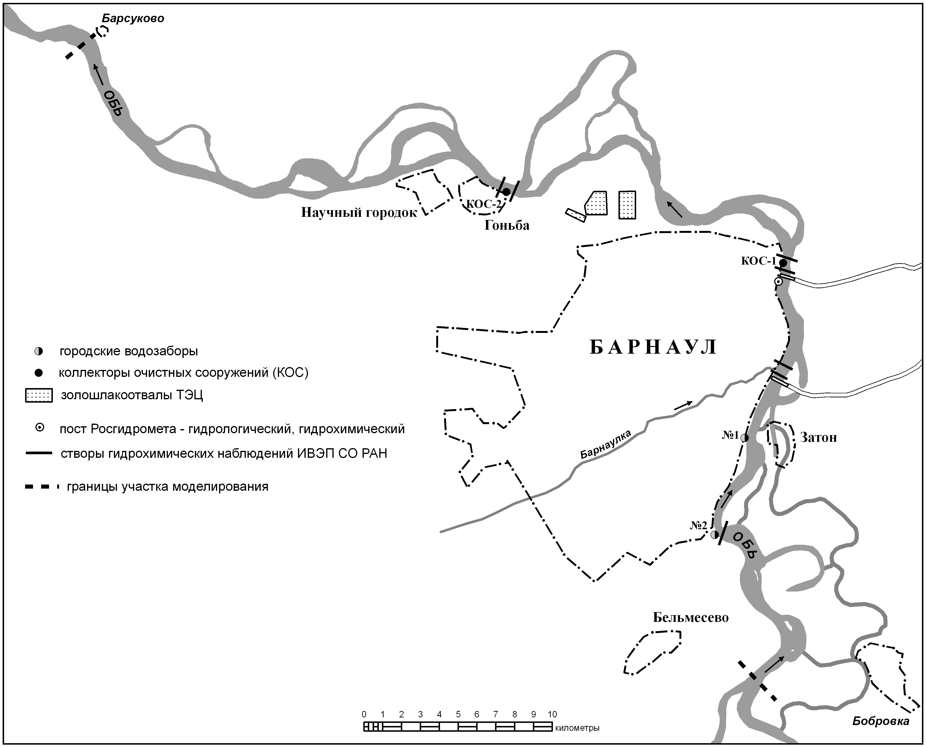

Участок области моделирования от ее верхней границы до створа поста Росгидромета достаточно полно обеспечен актуальными и детальными данными о рельефе русла и поймы р. Обь, а также данными об отметках уровня и расходах воды в различных гидрологических условиях. Эти данные получены сотрудниками ИВЭП СО РАН в 2014-2017 гг. в рамках программы госбюджетных исследований.
Для участка области моделирования, расположенного ниже поста Росгидромета, имеются удовлетворительные данные по рельефу пойменной территории, однако актуальные данные по рельефу русла отсутствуют. Таким образом, для адекватного описания морфометрии данного участка (даже при решении задачи качества воды в рамках одномерной горизонтальной (1DH) схематизации, необходимо провести дополнительные гидрографические работы, а именно, промеры глубин по набору модельных створов.

6. Содержание работ 2-го этапа:
Организация и выполнение гидрологических, гидрохимических и биогеохимических исследований на пилотном участке реки и прилегающей к нему водосборной (в т.ч. урбанизированной) территории (весеннее половодье).

Заведующий лабораторией гидрологии и
геоинформатики ИВЭП СО РАН, д.т.н. Зиновьев А.Т.
Таблица 1 – Классификация моделей по типу (фрагмент)
NN | Модель | Инструменты расчета осадков и стока | Гидрологическая модель | Гидравлическая модель | Комбинированная модель | Модель качества воды
 | Rational method (equation) | X
 | HEC-HMS |  |  | X
 | WinTR-55 |  | X
 | HydroCAD |  | X
 | HEC-RAS |  |  | X |  | X
 | EPA SWMM |  |  |  | X | X
 | PC SWMM |  |  |  | X | X
 | Info SWMM |  |  |  | X | X
 | XPSWMM |  |  |  | X | X
 | MIKE URBAN (SWMM or MOUSE) |  |  |  | X | X
 | InfoWorks ICM |  |  |  | X | X
 | Mike 11 |  |  |  | X
 | CivilStorm |  |  |  | X
 | WINSLAMM |  |  |  |  | X
 | P8 |  |  |  |  | X
 | BASINS |  |  |  |  | X
 | QUAL2E/QUAL2K |  |  |  |  | X

Таблица 2 – Информация о моделях (фрагмент)
NN | Модель | Сложность подготовки исходных данных | Тип модели | Доступность | Нестационарное течение
 | Rational method (equation) | Low | Event | Yes
 | HEC-HMS | Medium | Event or continuous | Yes
 | Win TR-55 | Low | Event | Yes
 | HydroCAD | Medium | Event | No
 | HEC-RAS | Medium | Event or continuous | Yes | Yes
 | EPA SWMM | Medium/High | Event or continuous | Yes | Yes
 | PC SWMM | Medium/High | Event or continuous | No | Yes
 | Info SWMM | Medium/High | Event or continuous | No | Yes
 | XPSWMM | Medium/High | Event or continuous | No | Yes
 | MIKE URBAN (SWMM or MOUSE) | Medium/High | Event or continuous | No | Yes
 | InfoWorks ICM | High | Event or continuous | No
 | Mike 11
 | CivilStorm | Medium | Event | No | Yes
 | WINSLAMM | Medium | Event/continuous | No
 | P8 | Medium | Event or continuous | Yes
 | BASINS |  |  | Yes
 | QUAL2E/QUAL2K | Medium |  | Yes

Таблица 3 – Ссылки на описание моделей (фрагмент)
NN | Модель | Ссылка
 | Rational Method (equation) | http://www.lmnoeng.com/Hydrology/rational.php
 | HEC-HMS | http://www.hec.usace.army.mil/software/hec-hms/
 | WinTR-55 | http://www.nrcs.usda.gov/wps/portal/nrcs/detailfull/national/water/?cid=stelprdb1042901
 | HydroCAD | http://www.hydrocad.net/
 | HEC-RAS | http://www.hec.usace.army.mil/software/hec-ras/
 | EPA SWMM | http://www.epa.gov/nrmrl/wswrd/wq/models/swmm/
 | PCSWMM | http://www.chiwater.com/Software/PCSWMM/
 | InfoSWMM | http://www.innovyze.com/products/infoswmm/
 | XPSWMM | http://www.xpsolutions.com/software/xpswmm/
 | MIKE URBAN (SWMM or MOUSE) | http://www.mikebydhi.com/Products/Cities/MIKEURBAN.aspx
 | InfoWorks ICM | http://www.innovyze.com/products/infoworks_icm/
 | MIKE 11 | http://www.mikebydhi.com/Products/WaterResources/MIKE11.aspx
 | CivilStorm | http://www.bentley.com/en-US/Products/CivilStorm/
 | WinSLAMM | http://winslamm.com/
 | P8 | http://wwwalker.net/p8/
 | BASINS | http://water.epa.gov/scitech/datait/models/basins/
 | QUAL2E/QUAL2K | http://www.epa.gov/ATHENS/wwqtsc/html/qual2k.html

